**UNIVERSIDAD INCA GARCILASO DE LA VEGA**

**FACULTAD DE INGENIERÍA DE SISTEMAS, CÓMPUTO Y TELECOMUNICACIONES**



CARRERA PROFESIONAL DE INGENIERÍA DE SISTEMAS Y COMPUTO

**EXAMEN PARCIAL**

**AQUÍ DEBE IR EL TITULO DE LA SOLUCION TEDNOLOGICA**

**Autor:**

Apellidos, Nombres (orcid.org/código)

**Asesor:**

Mag. Coronel Castillo, Eric Gustavo (orcid.org/0000-0003-0494-5629)

**LIMA – PERÚ**

**27-OCT-2024**

# Índice General

Pág.

Índice General 2

Resumen 4

Introducción 5

Planteamiento del problema 6

Subtema 6

Subtema 6

Requerimientos funcionales y no funcionales 8

Subtema 8

Subtema 8

Diseño de la solución tecnológica 10

Subtema 10

Subtema 10

Arquitectura de la solución tecnológica 12

Subtema 12

Subtema 12

Análisis de requerimientos 13

Subtema 13

Subtema 13

Modelo de la base de datos 14

Subtema 14

Subtema 14

Implementación de la solución 15

Subtema 15

Subtema 15

Conclusión 16

Lecciones aprendidas 17

Bibliografía 18

Anexos 20

Anexo 1: Titulo 21

Anexo 2: Titulo 22

Anexo 3: Titulo 23

# Resumen

El vídeo proporciona una manera eficaz para ayudarle a demostrar el punto. Cuando haga clic en Vídeo en línea, puede pegar el código para insertar del vídeo que desea agregar. También puede escribir una palabra clave para buscar en línea el vídeo que mejor se adapte a su documento. Para otorgar a su documento un aspecto profesional, Word proporciona encabezados, pies de página, páginas de portada y diseños de cuadro de texto que se complementan entre sí. Por ejemplo, puede agregar una portada coincidente, el encabezado y la barra lateral. Haga clic en Insertar y elija los elementos que desee de las distintas galerías. Los temas y estilos también ayudan a mantener su documento coordinado. Cuando haga clic en Diseño y seleccione un tema nuevo, cambiarán las imágenes, gráficos y gráficos SmartArt para que coincidan con el nuevo tema. Al aplicar los estilos, los títulos cambian para coincidir con el nuevo tema. Ahorre tiempo en Word con nuevos botones que se muestran donde se necesiten. Para cambiar la forma en que se ajusta una imagen en el documento, haga clic y aparecerá un botón de opciones de diseño junto a la imagen. Cuando trabaje en una tabla, haga clic donde desee agregar una fila o columna y, a continuación, haga clic en el signo más.

# Introducción

Según Coronel (2020), el vídeo proporciona una manera eficaz para ayudarle a demostrar el punto. Cuando haga clic en Vídeo en línea, puede pegar el código para insertar del vídeo que desea agregar. También puede escribir una palabra clave para buscar en línea el vídeo que mejor se adapte a su documento.

Para otorgar a su documento un aspecto profesional, Word proporciona encabezados, pies de página, páginas de portada y diseños de cuadro de texto que se complementan entre sí. Por ejemplo, puede agregar una portada coincidente, el encabezado y la barra lateral. Haga clic en Insertar y elija los elementos que desee de las distintas galerías (Andia et al., 2021).

Los temas y estilos también ayudan a mantener su documento coordinado. Cuando haga clic en Diseño y seleccione un tema nuevo, cambiarán las imágenes, gráficos y gráficos SmartArt para que coincidan con el nuevo tema. Al aplicar los estilos, los títulos cambian para coincidir con el nuevo tema (Reyes, 2022).

Ahorre tiempo en Word con nuevos botones que se muestran donde se necesiten. Para cambiar la forma en que se ajusta una imagen en el documento, haga clic y aparecerá un botón de opciones de diseño junto a la imagen. Cuando trabaje en una tabla, haga clic donde desee agregar una fila o columna y, a continuación, haga clic en el signo más.

# Planteamiento del problema

El vídeo proporciona una manera eficaz para ayudarle a demostrar el punto. Cuando haga clic en Vídeo en línea, puede pegar el código para insertar del vídeo que desea agregar. También puede escribir una palabra clave para buscar en línea el vídeo que mejor se adapte a su documento. Para otorgar a su documento un aspecto profesional, Word proporciona encabezados, pies de página, páginas de portada y diseños de cuadro de texto que se complementan entre sí (Abello-Quintero et al., 2013).

## Subtema

Por ejemplo, puede agregar una portada coincidente, el encabezado y la barra lateral. Haga clic en Insertar y elija los elementos que desee de las distintas galerías (Andia et al., 2021). Los temas y estilos también ayudan a mantener su documento coordinado. Cuando haga clic en Diseño y seleccione un tema nuevo, cambiarán las imágenes, gráficos y gráficos SmartArt para que coincidan con el nuevo tema (Becerra-Gómez, 2022).

## Subtema

La presente investigación tiene como objetivo desarrollar un sistema de auditoría de información que ofrezca al usuario la capacidad de verificar el estado actual de los equipos de seguridad. Este sistema incluirá la validación de la configuración del directorio activo, así como de los dispositivos registrados, usuarios y grupos. Además, se llevará a cabo una revisión de la configuración del firewall de seguridad y de las políticas de seguridad implementadas. Es importante destacar que mantener un control adecuado sobre las diversas configuraciones que se realizan diariamente en los equipos de seguridad puede resultar una tarea compleja, especialmente considerando que a menudo diferentes administradores realizan modificaciones en las plataformas desde su puesta en marcha inicial (Pomachagua-Sotomayor, 2021).

**Tabla 1**  
*Ejemplo de tabla en formato APA*

|  |  |  |
| --- | --- | --- |
| Campo 1 | Campo 2 | Campo 3 |
| Valor 1. a | Valor 2. a | Valor 3. a |
| Valor 1. b | Valor 2. b | Valor 3. b |
| Valor 1. c | Valor 2. c | Valor 3. c |

*Nota*: Los datos del campo 1 corresponden a las dimensiones de la variable y los datos de los campos 2 y 3 corresponden a su frecuencia y porcentaje respectivamente.

# Requerimientos funcionales y no funcionales

El vídeo proporciona una manera eficaz para ayudarle a demostrar el punto. Cuando haga clic en Vídeo en línea, puede pegar el código para insertar del vídeo que desea agregar. También puede escribir una palabra clave para buscar en línea el vídeo que mejor se adapte a su documento. Para otorgar a su documento un aspecto profesional, Word proporciona encabezados, pies de página, páginas de portada y diseños de cuadro de texto que se complementan entre sí.

## Subtema

Por ejemplo, puede agregar una portada coincidente, el encabezado y la barra lateral. Haga clic en Insertar y elija los elementos que desee de las distintas galerías. Los temas y estilos también ayudan a mantener su documento coordinado. Cuando haga clic en Diseño y seleccione un tema nuevo, cambiarán las imágenes, gráficos y gráficos SmartArt para que coincidan con el nuevo tema.

Al aplicar los estilos, los títulos cambian para coincidir con el nuevo tema. Ahorre tiempo en Word con nuevos botones que se muestran donde se necesiten. Para cambiar la forma en que se ajusta una imagen en el documento, haga clic y aparecerá un botón de opciones de diseño junto a la imagen. Cuando trabaje en una tabla, haga clic donde desee agregar una fila o columna y, a continuación, haga clic en el signo más.

## Subtema

La lectura es más fácil, también, en la nueva vista de lectura. Puede contraer partes del documento y centrarse en el texto que desee. Si necesita detener la lectura antes de llegar al final, Word le recordará dónde dejó la lectura, incluso en otros dispositivos. El vídeo proporciona una manera eficaz para ayudarle a demostrar el punto.

El vídeo proporciona una manera eficaz para ayudarle a demostrar el punto. Cuando haga clic en Vídeo en línea, puede pegar el código para insertar del vídeo que desea agregar. También puede escribir una palabra clave para buscar en línea el vídeo que mejor se adapte a su documento.Para otorgar a su documento un aspecto profesional, Word proporciona encabezados, pies de página, páginas de portada y diseños de cuadro de texto que se complementan entre sí. Por ejemplo, puede agregar una portada coincidente, el encabezado y la barra lateral.

**Figura 1**  
*El desarrollo sostenible asegura a las futuras generaciones*

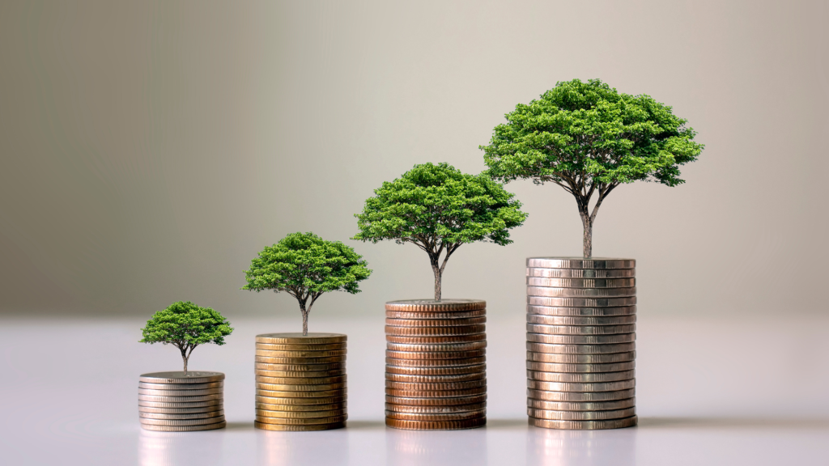

*Nota*: Adaptada de DESARROLLO SOSTENIBLE AL 2030 (p,45), por J. Pérez, 2023, Editorial Sabiduría.

# Diseño de la solución tecnológica

El vídeo proporciona una manera eficaz para ayudarle a demostrar el punto. Cuando haga clic en Vídeo en línea, puede pegar el código para insertar del vídeo que desea agregar. También puede escribir una palabra clave para buscar en línea el vídeo que mejor se adapte a su documento. Para otorgar a su documento un aspecto profesional, Word proporciona encabezados, pies de página, páginas de portada y diseños de cuadro de texto que se complementan entre sí.

Por ejemplo, puede agregar una portada coincidente, el encabezado y la barra lateral. Haga clic en Insertar y elija los elementos que desee de las distintas galerías. Los temas y estilos también ayudan a mantener su documento coordinado. Cuando haga clic en Diseño y seleccione un tema nuevo, cambiarán las imágenes, gráficos y gráficos SmartArt para que coincidan con el nuevo tema.

## Subtema

Al aplicar los estilos, los títulos cambian para coincidir con el nuevo tema. Ahorre tiempo en Word con nuevos botones que se muestran donde se necesiten. Para cambiar la forma en que se ajusta una imagen en el documento, haga clic y aparecerá un botón de opciones de diseño junto a la imagen. Cuando trabaje en una tabla, haga clic donde desee agregar una fila o columna y, a continuación, haga clic en el signo más.

## Subtema

La lectura es más fácil, también, en la nueva vista de lectura. Puede contraer partes del documento y centrarse en el texto que desee. Si necesita detener la lectura antes de llegar al final, Word le recordará dónde dejó la lectura, incluso en otros dispositivos. El vídeo proporciona una manera eficaz para ayudarle a demostrar el punto.

Cuando haga clic en Vídeo en línea, puede pegar el código para insertar del vídeo que desea agregar. También puede escribir una palabra clave para buscar en línea el vídeo que mejor se adapte a su documento. Para otorgar a su documento un aspecto profesional, Word proporciona encabezados, pies de página, páginas de portada y diseños de cuadro de texto que se complementan entre sí. Por ejemplo, puede agregar una portada coincidente, el encabezado y la barra lateral.

El vídeo proporciona una manera eficaz para ayudarle a demostrar el punto. Cuando haga clic en Vídeo en línea, puede pegar el código para insertar del vídeo que desea agregar. También puede escribir una palabra clave para buscar en línea el vídeo que mejor se adapte a su documento. Para otorgar a su documento un aspecto profesional, Word proporciona encabezados, pies de página, páginas de portada y diseños de cuadro de texto que se complementan entre sí.

Por ejemplo, puede agregar una portada coincidente, el encabezado y la barra lateral. Haga clic en Insertar y elija los elementos que desee de las distintas galerías. Los temas y estilos también ayudan a mantener su documento coordinado. Cuando haga clic en Diseño y seleccione un tema nuevo, cambiarán las imágenes, gráficos y gráficos SmartArt para que coincidan con el nuevo tema.

# Arquitectura de la solución tecnológica

El vídeo proporciona una manera eficaz para ayudarle a demostrar el punto. Cuando haga clic en Vídeo en línea, puede pegar el código para insertar del vídeo que desea agregar. También puede escribir una palabra clave para buscar en línea el vídeo que mejor se adapte a su documento.

## Subtema

Para otorgar a su documento un aspecto profesional, Word proporciona encabezados, pies de página, páginas de portada y diseños de cuadro de texto que se complementan entre sí. Por ejemplo, puede agregar una portada coincidente, el encabezado y la barra lateral. Haga clic en Insertar y elija los elementos que desee de las distintas galerías.

## Subtema

Los temas y estilos también ayudan a mantener su documento coordinado. Cuando haga clic en Diseño y seleccione un tema nuevo, cambiarán las imágenes, gráficos y gráficos SmartArt para que coincidan con el nuevo tema. Al aplicar los estilos, los títulos cambian para coincidir con el nuevo tema.

# Análisis de requerimientos

El vídeo proporciona una manera eficaz para ayudarle a demostrar el punto. Cuando haga clic en Vídeo en línea, puede pegar el código para insertar del vídeo que desea agregar. También puede escribir una palabra clave para buscar en línea el vídeo que mejor se adapte a su documento.

## Subtema

Para otorgar a su documento un aspecto profesional, Word proporciona encabezados, pies de página, páginas de portada y diseños de cuadro de texto que se complementan entre sí. Por ejemplo, puede agregar una portada coincidente, el encabezado y la barra lateral. Haga clic en Insertar y elija los elementos que desee de las distintas galerías.

## Subtema

Los temas y estilos también ayudan a mantener su documento coordinado. Cuando haga clic en Diseño y seleccione un tema nuevo, cambiarán las imágenes, gráficos y gráficos SmartArt para que coincidan con el nuevo tema. Al aplicar los estilos, los títulos cambian para coincidir con el nuevo tema.

# Modelo de la base de datos

El vídeo proporciona una manera eficaz para ayudarle a demostrar el punto. Cuando haga clic en Vídeo en línea, puede pegar el código para insertar del vídeo que desea agregar. También puede escribir una palabra clave para buscar en línea el vídeo que mejor se adapte a su documento.

## Subtema

Para otorgar a su documento un aspecto profesional, Word proporciona encabezados, pies de página, páginas de portada y diseños de cuadro de texto que se complementan entre sí. Por ejemplo, puede agregar una portada coincidente, el encabezado y la barra lateral. Haga clic en Insertar y elija los elementos que desee de las distintas galerías.

## Subtema

Los temas y estilos también ayudan a mantener su documento coordinado. Cuando haga clic en Diseño y seleccione un tema nuevo, cambiarán las imágenes, gráficos y gráficos SmartArt para que coincidan con el nuevo tema. Al aplicar los estilos, los títulos cambian para coincidir con el nuevo tema.

# Implementación de la solución

El vídeo proporciona una manera eficaz para ayudarle a demostrar el punto. Cuando haga clic en Vídeo en línea, puede pegar el código para insertar del vídeo que desea agregar. También puede escribir una palabra clave para buscar en línea el vídeo que mejor se adapte a su documento.

## Subtema

Para otorgar a su documento un aspecto profesional, Word proporciona encabezados, pies de página, páginas de portada y diseños de cuadro de texto que se complementan entre sí. Por ejemplo, puede agregar una portada coincidente, el encabezado y la barra lateral. Haga clic en Insertar y elija los elementos que desee de las distintas galerías.

## Subtema

Los temas y estilos también ayudan a mantener su documento coordinado. Cuando haga clic en Diseño y seleccione un tema nuevo, cambiarán las imágenes, gráficos y gráficos SmartArt para que coincidan con el nuevo tema. Al aplicar los estilos, los títulos cambian para coincidir con el nuevo tema.

# Conclusión

1. El vídeo proporciona una manera eficaz para ayudarle a demostrar el punto. Cuando haga clic en Vídeo en línea, puede pegar el código para insertar del vídeo que desea agregar. También puede escribir una palabra clave para buscar en línea el vídeo que mejor se adapte a su documento.
2. Para otorgar a su documento un aspecto profesional, Word proporciona encabezados, pies de página, páginas de portada y diseños de cuadro de texto que se complementan entre sí. Por ejemplo, puede agregar una portada coincidente, el encabezado y la barra lateral. Haga clic en Insertar y elija los elementos que desee de las distintas galerías.
3. Los temas y estilos también ayudan a mantener su documento coordinado. Cuando haga clic en Diseño y seleccione un tema nuevo, cambiarán las imágenes, gráficos y gráficos SmartArt para que coincidan con el nuevo tema. Al aplicar los estilos, los títulos cambian para coincidir con el nuevo tema.
4. El vídeo proporciona una manera eficaz para ayudarle a demostrar el punto. Cuando haga clic en Vídeo en línea, puede pegar el código para insertar del vídeo que desea agregar. También puede escribir una palabra clave para buscar en línea el vídeo que mejor se adapte a su documento.
5. Para otorgar a su documento un aspecto profesional, Word proporciona encabezados, pies de página, páginas de portada y diseños de cuadro de texto que se complementan entre sí. Por ejemplo, puede agregar una portada coincidente, el encabezado y la barra lateral. Haga clic en Insertar y elija los elementos que desee de las distintas galerías.

# Lecciones aprendidas

1. El vídeo proporciona una manera eficaz para ayudarle a demostrar el punto. Cuando haga clic en Vídeo en línea, puede pegar el código para insertar del vídeo que desea agregar. También puede escribir una palabra clave para buscar en línea el vídeo que mejor se adapte a su documento.
2. Para otorgar a su documento un aspecto profesional, Word proporciona encabezados, pies de página, páginas de portada y diseños de cuadro de texto que se complementan entre sí. Por ejemplo, puede agregar una portada coincidente, el encabezado y la barra lateral. Haga clic en Insertar y elija los elementos que desee de las distintas galerías.
3. Los temas y estilos también ayudan a mantener su documento coordinado. Cuando haga clic en Diseño y seleccione un tema nuevo, cambiarán las imágenes, gráficos y gráficos SmartArt para que coincidan con el nuevo tema. Al aplicar los estilos, los títulos cambian para coincidir con el nuevo tema.
4. El vídeo proporciona una manera eficaz para ayudarle a demostrar el punto. Cuando haga clic en Vídeo en línea, puede pegar el código para insertar del vídeo que desea agregar. También puede escribir una palabra clave para buscar en línea el vídeo que mejor se adapte a su documento.
5. Para otorgar a su documento un aspecto profesional, Word proporciona encabezados, pies de página, páginas de portada y diseños de cuadro de texto que se complementan entre sí. Por ejemplo, puede agregar una portada coincidente, el encabezado y la barra lateral. Haga clic en Insertar y elija los elementos que desee de las distintas galerías.

# Bibliografía

Abello-Quintero, C., Marín-Patiño, N., & Arango-Vargas, D. (2013). *Responsabilidad Social Empresarial.* Medellin.

Alcaraz-Lamana, A. (2022). *La contribución de las universidades a la sostenibilidad. Aproximación a un modelo de Responsabilidad Social Universitaria transformador y alineado con la Agenda 2030 de Naciones Unidas. (Tesis Doctoral).* Universidad de Valencia.

Alea, A. (2007). Responsabilidad social empresarial. Su contribución al desarrollo sostenible. *Revista Futuros, 5*(17). Retrieved from https://www.academia.edu/34278630

Andia, W., Yampufe, M., & Antezana, S. (2021). Responsabilidad social universitaria: del enfoque social al enfoque sostenible. *Revista Cubana de Educación Superior, 40*(3). Retrieved from http://scielo.sld.cu/scielo.php?script=sci_arttext&pid=S0257-43142021000300019&lng=es&tlng=es

Becerra Gómez, L. Y. (2022). *Las TIC en el aula: recursos educativos digitales como apoyo didáctico para el aprendizaje del idioma inglés como lengua extranjera.* UNIVERSIDAD DE MEDELLÍN, Medellin-Colombia. Retrieved from https://repository.udem.edu.co/handle/11407/7689

Cuervo Zapata, J. D., & Gallego Villa, L. A. (2020). *Recursos educativos digitales para el fortalecimiento de la comprensión lectora desde el área de educación física, recreación y deporte en estudiantes de grado sexto.* UNIVERSIDAD DE SANTANDER, Bucaramanga-Colombia. Retrieved from https://repositorio.udes.edu.co/entities/publication/123119a3-6dbd-44c8-8125-7635171eb03e

UNIVERSIDAD DE JAÉN. (2023). *INFORME DE COMPROMISO RESPONSABILIDAD SOCIAL.* JAÉN-ESPAÑA. Retrieved from https://www.ujaen.es/servicios/spe/sites/servicio_spe/files/uploads/Pacto_mundial/Informe%20de%20Compromiso%202020-2021%20Pacto%20Mundial%20ONU%20Publicacion%202023.pdf

Van Der Merwe, J., & Al Achkar, Z. (2022). Data responsibility, corporate social responsibility, and corporate digital responsibility. *Data & Policy, 4*. doi:https://doi.org/10.1017/dap.2022.2

# Anexos

## Anexo 1: Titulo

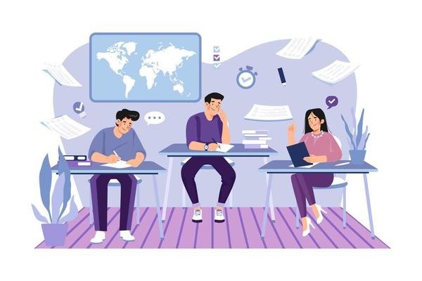

## Anexo 2: Titulo

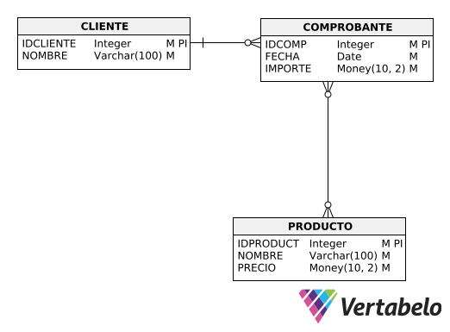

## Anexo 3: Titulo

